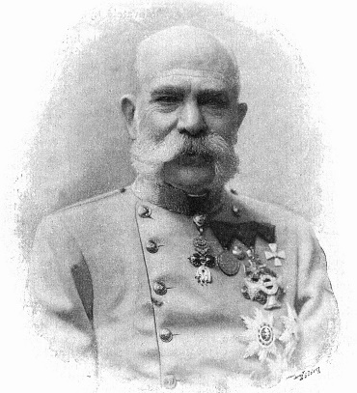
PL č. 1 – FRANTIŠEK JOSEF I.
https://www.televizeseznam.cz/video/slavnedny/den-kdy-nastoupil-na-trun-cisar-frantisek-josef-i-2-prosinec-1848-153217
Den, kdy nastoupil na trůn císař František Josef I.
(2. prosinec 1848)

1/ V dokumentu je zmíněno několik cizích slov.
Takže co je? (ZJISTI SI NA INTERNETU)
a)dualismus b) abdikace c) cenzura

2/Kolik hodin týdně se FJ I. pilně učil?
a)60 hodin b) 50 hodin c) 40 hodin

3/FJI. uměl
a)7 jazyků b) 10 jazyků c) 15 jazyků

4/FJ I. se učil
a)jízdu na koni, šerm, plavání, sprint
b)jízdu na koni, šerm, plavání, zpěv
c)jízdu na koni, šerm, umění procházet se

5/Která varianta je správná?
a)1859 vyhrál bitvu v severoitalském Solferinu.
b)1859 vyhrál bitvu na řece Piavě v severní Itálii.
c) 1859 prohrál bitvu v severoitalském Solferinu.

6/ V roce 1860 byl vydán ŘÍJNOVÝ DIPLOM:
a)to znamenalo, že se FJI. vzdává absolutní moci a je vytvořena konstituční monarchie
b)to znamenalo, že se FJI. ujal více pravomocí než doposud
c)to znamenalo, že si FJI. ještě více upevnil svou absolutistickou vládu

7/DUALISMUS je pojem, který znamená, že
a)bylo vytvořena RAKOUSKÁ ŘÍŠE
b)bylo vytvořeno RAKOUSKO – UHERSKO
c)bylo vytvořeno RAKOUSKO – ČESKO

8/Který vynález své doby FJ I. nikdy nepoužil?
a)telefon b)auto c) výtah

9/Kdy vstával císař pán FJI.?
a)před 5. hodinou b) před 3.hodinou c)před 4.hodinou

10/Vyjmenuj všechny osobní životní tragédie, které ho během jeho života potkaly
(jsou v dokumentu zmiiňovány).

Řešení pošli na můj e-mail:
chromikova@zsgm.cz do 4. 6.

